TẠO BÁO CÁO SỐ LIỆU VỚI XtraReport

Phần mềm XtraReport trong DevExpress giúp ta thiết kế báo biểu 1 cách dễ dàng và nhanh chóng. Muốn thiết kế 1 report, ta phải qua các bước sau:
- Phác họa 1 mẫu thiết kế nháp trên giấy với các yêu cầu cụ thể: Tiêu đề báo cáo, mẫu báo cáo có các cột nào, các mẫu tin cần hiển thị, phần nào chỉ in 1 lần ở đầu trang 1 hoặc ở cuối báo cáo(Report Header/ Report Footer), phần nào sẽ in lại ở đầu/cuối mỗi trang (Page Header/Page Footer)
- Tạo 1 view hoặc 1 stored procedure trong SQL Server đáp ứng các cột và điều kiện của mẫu báo cáo
- Dùng XtraReport để thiết kế Report dựa vào View hoặc SP đã tạo ở bước 2
- Tạo 1 Form chứa đối tượng ..., đối tượng này sẽ liên kết với Report đã thiết kế ở bước 3 qua thuộc tính ReportSource. Nếu ta đang thiết kế Report có tham số thì trên form sẽ có thêm 1 số controls đóng vai trò giao tiếp với người dùng để người dùng cung cấp giá trị cho tham số trong Report.
XtraReport có 2 loại : Standard, CrossTab. Loại Standard lại chia thành 3 dạng ;
➢ Report không tham số
➢ Report có tham số
➢ Report có nhóm số liệu theo từng nhóm.
Trong phần này ta sẽ thiết kế báo cáo số liệu qua tham số.

- Ta chuyển .Net Framework của Project qua Framework 4 như sau : vào trang thuộc tính của Project, chọn Application (trong C#):
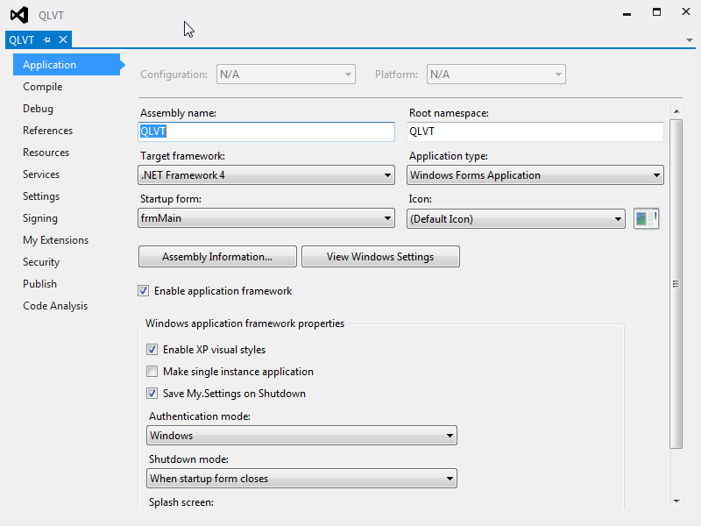

I. Standard Report có tham số: Giả sử ta muốn tạo report in ra danh sách các phiếu do 1 nhân viên có mã @Manv đã lập thuộc loại @loai trong năm @nam theo mẫu dưới đây. Theo ví dụ này thì tham số của Report là mã nhân viên, loại và năm lập phiếu. Danh sách các phiếu khi in ra sẽ được sắp thứ tự theo thời gian lập phiếu.
1. Mẫu báo cáo ta sẽ thiết kế.
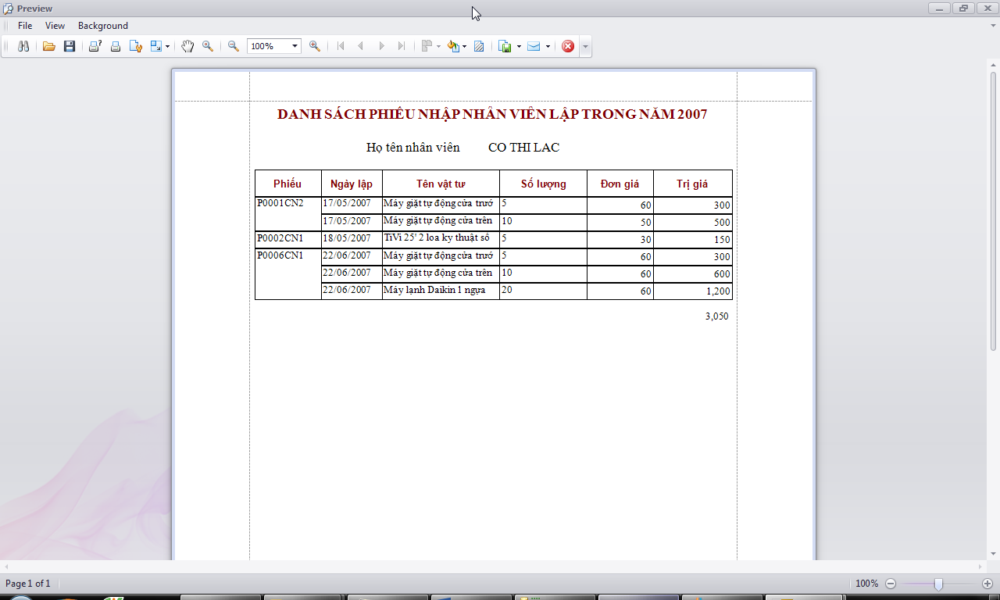

2. Trong cơ sở dữ liệu QLVT, ta tạo SP tên sp_PhieuNvLapTrongNamTheoLoai như sau:
CREATE PROC [dbo].[sp_PhieuNvLapTrongNamTheoLoai]
@MANV INT, @LOAI CHAR, @NAM INT
AS
SELECT PS.PHIEU, NGAY, TENVT , SOLUONG ,DONGIA ,
TRI_GIA = SOLUONG * DONGIA
FROM (SELECT PHIEU, NGAY FROM PHATSINH
WHERE MANV = @MANV AND LOAI =@LOAI AND YEAR(NGAY)=@NAM) PS,
CT_PHATSINH CT, VATTU VT
WHERE PS.PHIEU=CT.PHIEU AND CT.MAVT=VT.MAVT
ORDER BY NGAY , PS.PHIEU

3. Tạo DataTable và Thiết kế Report:
a. Tạo DataTable : Trước hết, ta phải tạo 1 DataTable trong Project QLVT dể chứa dữ liệu trả về của SP vừa tạo. Cách làm:
- Mở DataSet , Right click / Add / TableAdapter

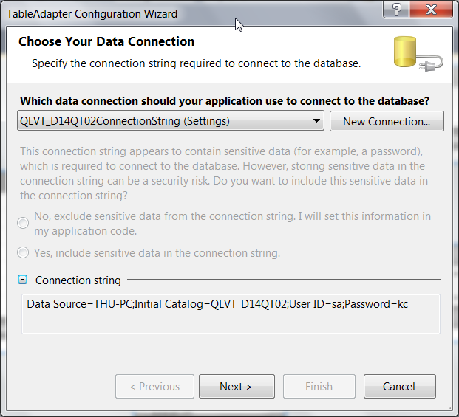
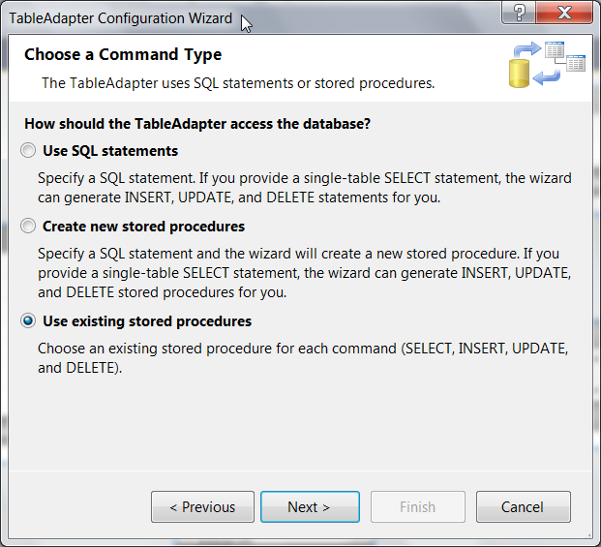

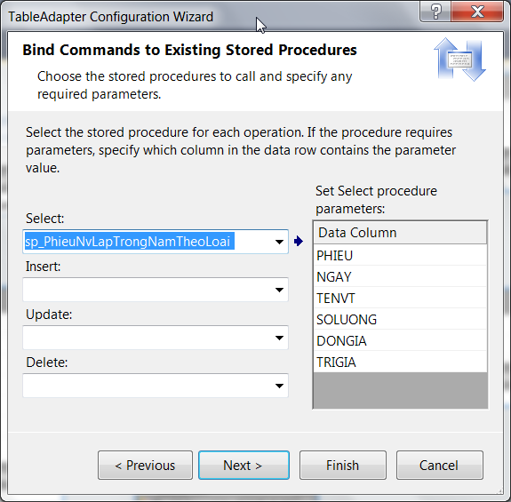
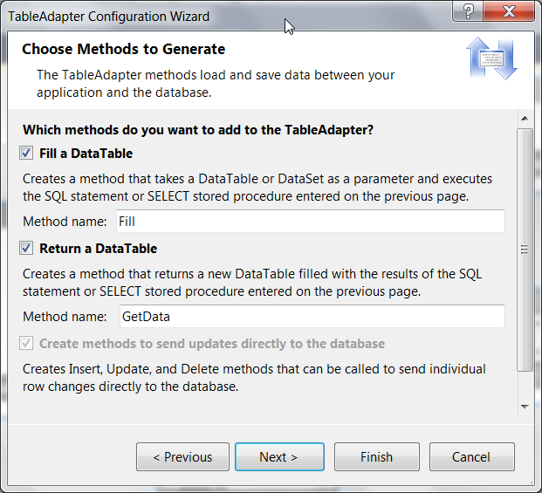

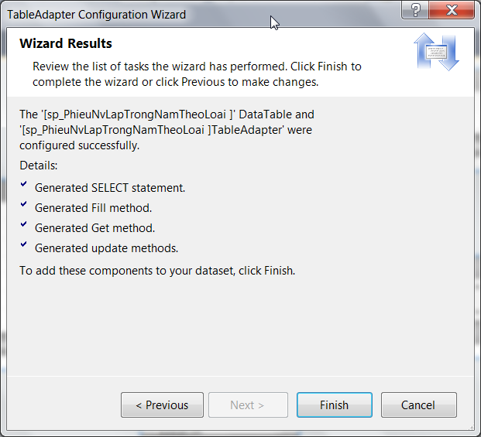

Đến đây là ta đã tạo xong DataTable sẽ chứa dữ liệu từ Stored Procedure sp_PhieuNvLapTrongNamTheoLoai khi ta dùng lệnh Fill chuyển qua

b. Thiết kế Report :Trong Project QLVT, Right click trên tên Project / Add / New Item. Ta chọn Reporting / DevExpress Report Wizard , sau đó nhập vào tên của report
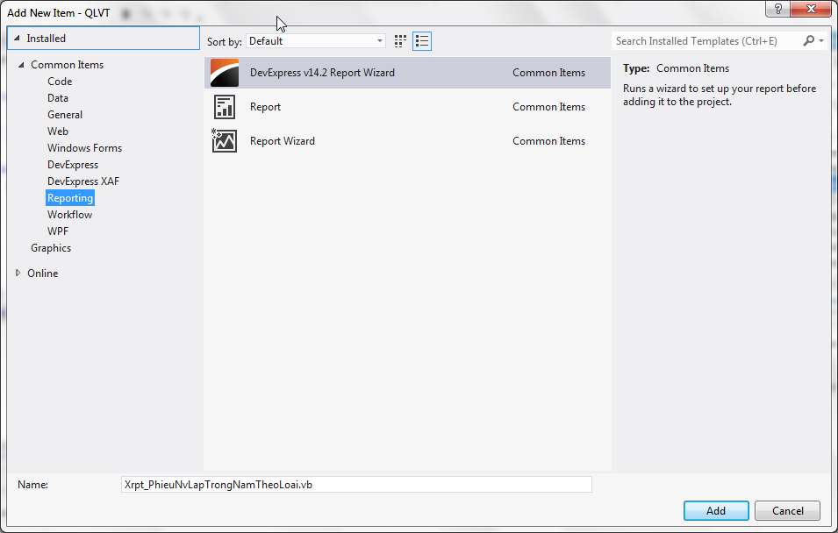

Chọn Add:
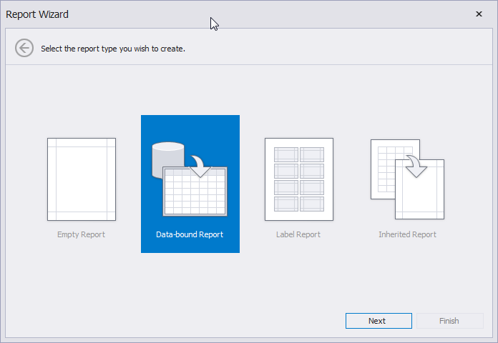

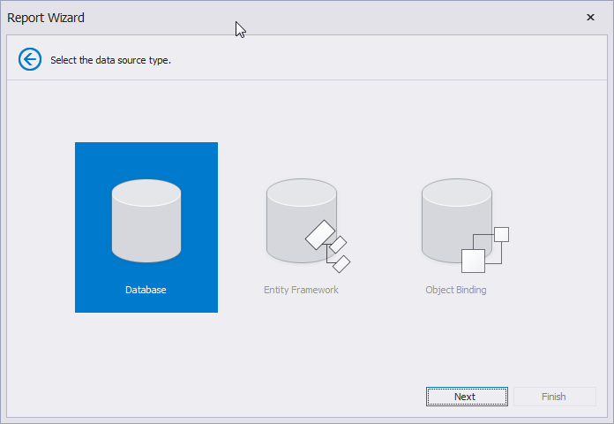

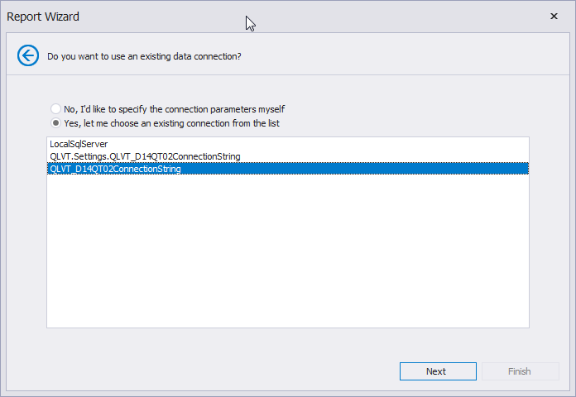

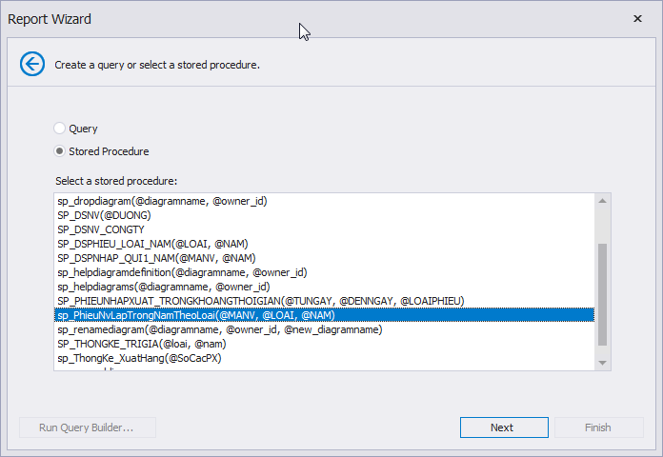

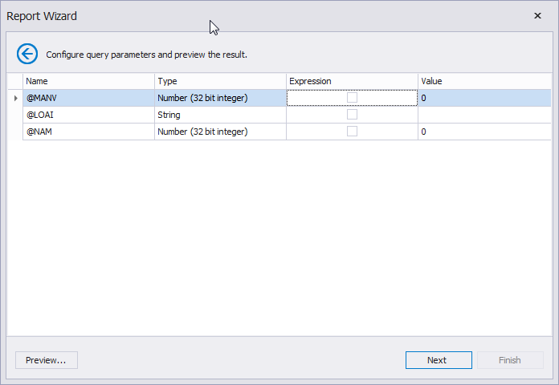

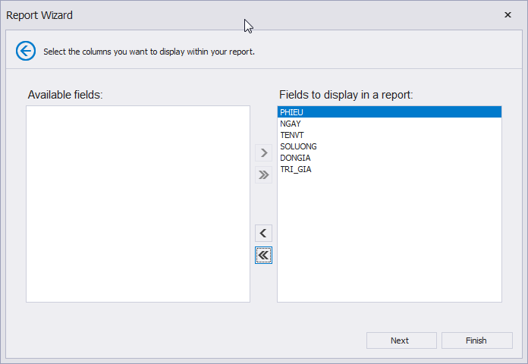

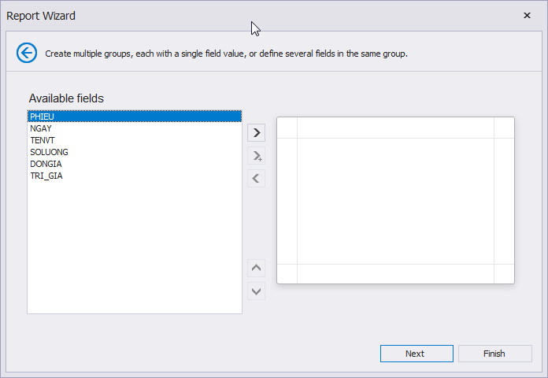

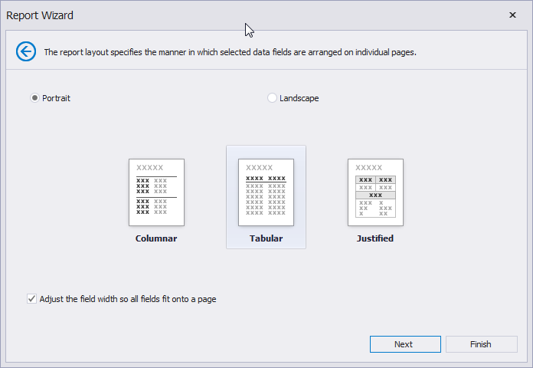
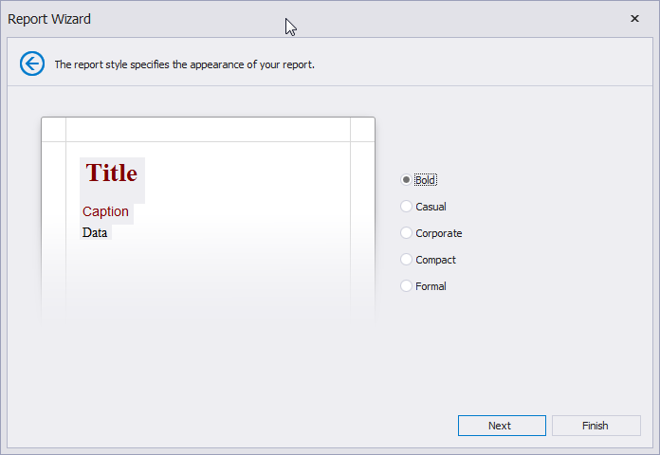

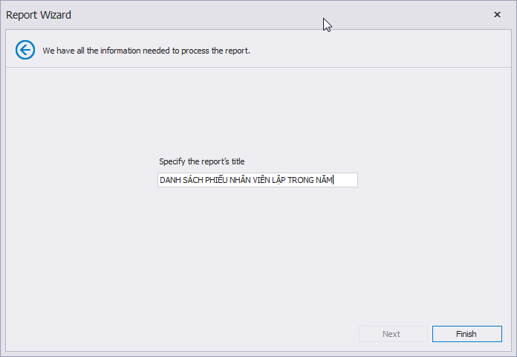

Sau khi click nút lệnh Finish:
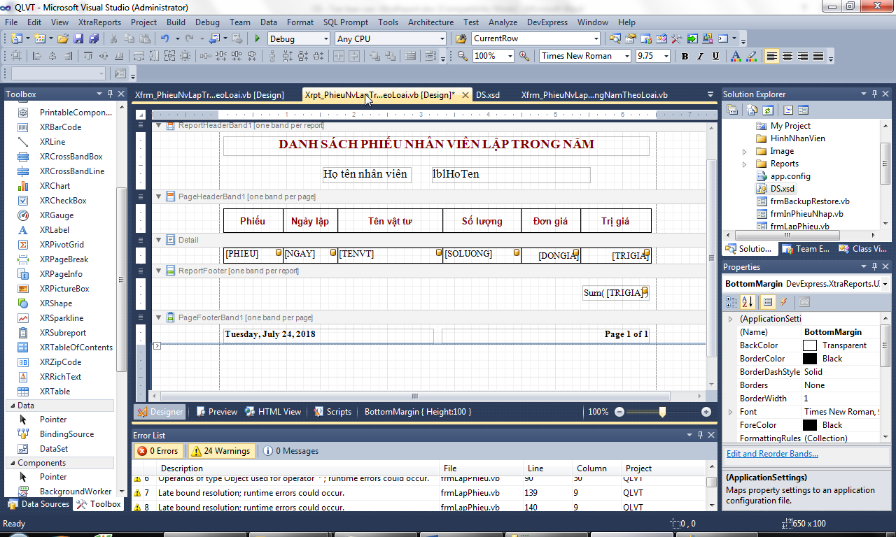
Nút Report Task
lblTieuDe

Click chọn nút Report Task : Report Task để hiệu chỉnh lại nguồn cung cấp dữ liệu cho report như hình dưới.
Ta tạo thêm các XrLabel như trong báo cáo (lblTieuDe, lblHoten), và sau này ta sẽ đưa dữ liệu từ phần Form vào 2 label lblTieuDe, lblHoten. Các label này phải có thuộc tính Modifiers= Public thì Form sau này mới giao tiếp với nó được.
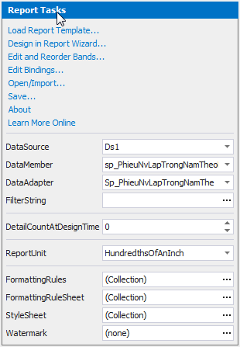 | - Data Source : trong Project Object , chọn DS / sp_PhieuNvLapTrongNamTheoLoai.vb

- Kẻ ô : Ta chọn các Cell trong Table : Border : All
- Text Alignment : canh dữ liệu
Muốn tạo Label chứa Tổng Trị giá của báo cáo , ta Insert Report Footer vào báo cáo, sau đó kéo TRIGIA trong Field List vào Report Footer (như trong hình). Sau đó, ta vào trang Task của TổngTriGia , click chọn ... ở Summary
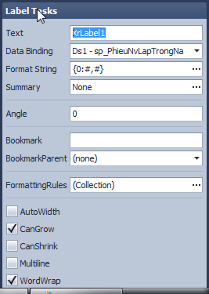
Chọn các giá trị như trong hình:
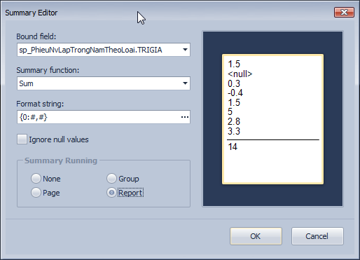

Trong phần Code của XtraReport ta nhập vào Phương thức khởi tạo sau để khi ta tạo đối tượng trên XtraReport thì sẽ tự động tải dữ liệu mới nhất theo tham số về report.
TRONG VB :
Public Class Xrpt_PhieuNvLapTrongNamTheoLoai

Public Sub New(manv As Int32, loai As String, nam As Int32)
InitializeComponent()
Ds1.EnforceConstraints = False
Me.Sp_PhieuNvLapTrongNamTheoLoaiTableAdapter.Fill(Ds1.sp_PhieuNvLapTrongNamTheoLoai, _ manv, loai, nam)
End Sub
End Class

TRONG C# :
public partial class Xrpt_PhieuNvLapTrongNamTheoLoai : DevExpress.XtraReports.UI.XtraReport
{
public Xrpt_PhieuNvLapTrongNamTheoLoai (int manv , string loai , int nam )
{
InitializeComponent();
ds1.EnforceConstraints=false;
this.Sp_PhieuNvLapTrongNamTheoLoaiTableAdapter.Fill(Ds1.sp_PhieuNvLapTrongNamTheoLoai, manv, loai, nam);
}

}

- Tạo Form giao tiếp với user để user nhập dữ liệu trước khi in báo cáo: Ta thêm 1 form mới có tên XfrmPhieuNvLapTrongNamTheoLoai để cung cấp các tham số cho report, cụ thể là mã nhân viên, loại phiếu, năm lập phiếu. Ta thiết kế form có dạng sau:
- Trước hết, ta tạo 1 DataTable để chứa 1 danh sách nhân viên gồm 2 cột Hoten, Manv . DataTable này dùng để hỗ trợ cho việc chọn 1 nhân viên để lấy ra mã nhân viên cung cấp cho tham số manv. Cách làm: Mở cửa số DataSet / Right click / Add / TableAdapter
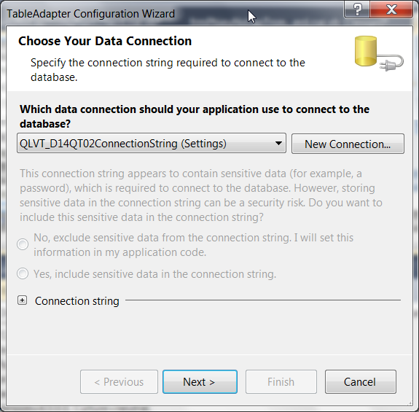

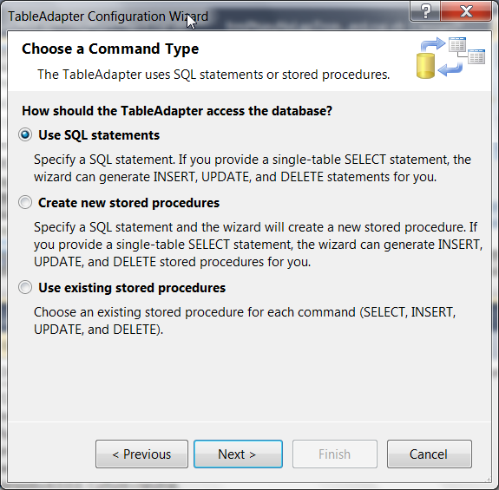

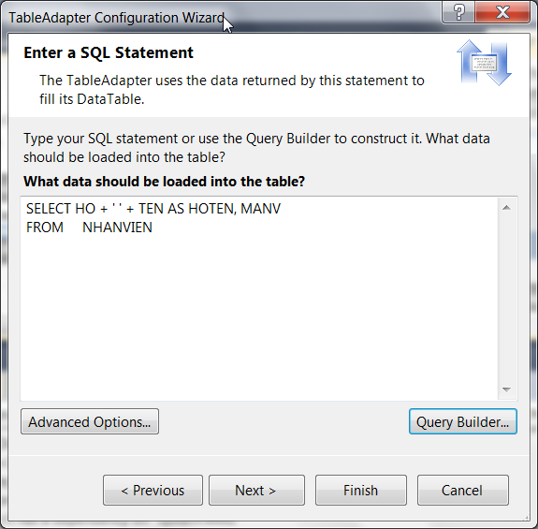

Thiết kế Form giao tiếp với người dùng như sau:
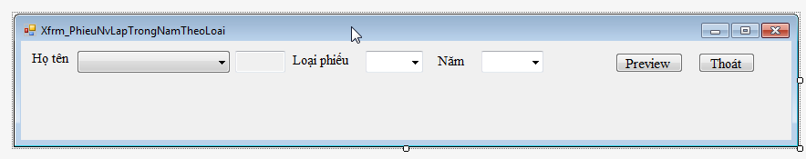
- Ta định nghĩa các thuộc tính của các control theo như bảng sau:
Control | Loại control | Thuộc tính | Giá trị
Họ tên NV | ComboBox | Name  DataSource  DisplayMember  ValueMember | cmbHoten  bdsNV  HOTEN  MANV
MANV | TextBox | Name | txtManv
LOAI PHIEU | ComboBox | Name  Items | cmbLoai  Nhập  Xuất
Năm | ComboBox | Name  Items | cmbNam  2007  2008  2009
Preview | Button | Name | btnPreview
Thoát | Button | Name | btnThoat

Code của Form XfrmPhieuNvLapTrongNamTheoLoai

Trong VB:

Imports DevExpress.XtraReports.UI
Public Class Xfrm_PhieuNvLapTrongNamTheoLoai

Private Sub Xfrm_PhieuNvLapTrongNamTheoLoai_Load(sender As System.Object, e As System.EventArgs) Handles MyBase.Load
'TODO: This line of code loads data into the 'DS.DSNV' table. You can move, or remove it, as needed.
Me.DSNVTableAdapter.Fill(Me.DS.DSNV)
cmbLoai.SelectedIndex = 0
cmbNam.SelectedIndex = 0
End Sub

Private Sub cmbHoten_SelectedIndexChanged(sender As System.Object, e As System.EventArgs) Handles cmbHoten.SelectedIndexChanged
txtManv.Text = cmbHoten.SelectedValue.ToString
End Sub

Private Sub btnPreview_Click(sender As Object, e As EventArgs) Handles btnPreview.Click
Dim manv As Int32 = CInt(TXTMANV.Text)
Dim rpt As Xrpt_PhieuNvLapTrongNamTheoLoai
rpt = New Xrpt_PhieuNvLapTrongNamTheoLoai(manv, cmbLoai.Text.Substring(0, 1), CInt(cmbNam.Text))
rpt.lblTieuDe.Text = "DANH SÁCH PHIẾU " & cmbLoai.Text.ToUpper & " NHÂN VIÊN LẬP TRONG NĂM " & cmbNam.Text
rpt.lblHoTen.Text = CMBHOTEN.Text
Dim print As New ReportPrintTool(rpt)
print.ShowPreviewDialog()
End Sub

Muốn dùng được ReportPrintTool thì ta phải Imports DevExpress.XtraReports.UI ở đầu file .

Trong C#:

private void btnPreview_Click(object sender, EventArgs e)
{
int manv = int.Parse(txtManv.Text);
Xrpt_PhieuNvLapTrongNamTheoLoai rpt = new Xrpt_PhieuNvLapTrongNamTheoLoai(manv, cmbLoai.Text.Substring(0, 1), int.Parse (cmbNam.Text));
rpt.lblTieuDe.Text = ‘DANH SÁCH PHIẾU ‘ + cmbLoai.Text.ToUpper() + ‘ NHÂN VIÊN LẬP TRONG NĂM ‘ & cmbNam.Text;
rpt.lblHoTen.Text = cmbHoten.Text;
ReportPrintTool print= new ReportPrintTool(rpt);
print.ShowPreviewDialog();
}

Lưu ý : các label lblTieude, lblHoten trong Report phải đổi thuộc tính Modifiers = Public thì trong Form mới truy cập được.

II. CROSS-TAB REPORT: Loại Report này hiển thị dữ liệu theo nhiều chiều. Giả sử ta muốn xem tình hình nhập xuất của từng vật tư trong quí 1 năm @nam theo mẫu sau: Loại Report này dùng Pivot Grid để tạo.
Các bước
- Tạo Empty Report với DevExpress : Right click trên Folder Report , Add DevExpress Item / Report Wizard:
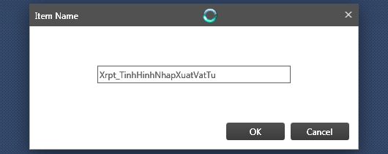

Click chọn OK:
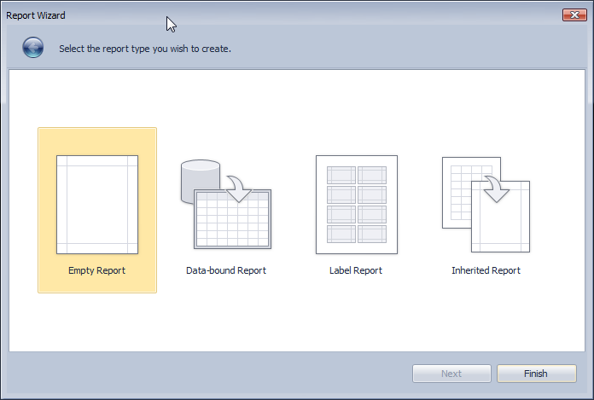

Chọn Empty Report , Finish
- Trong Report Control của thanh ToolBox, kéo thả control XRPivotGrid vào khu vực Details

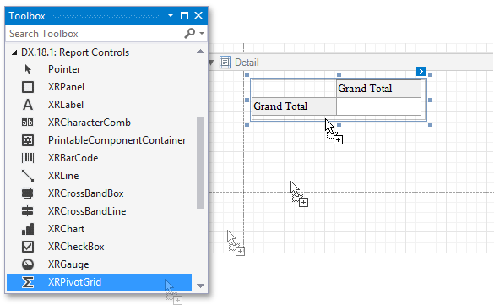
Click smart tag để mở PivotGrid Tasks, trong DataSource chọn AddReportDataSource để liên kết PivotGrid với sp_TinhHinhNhapXuatVattu
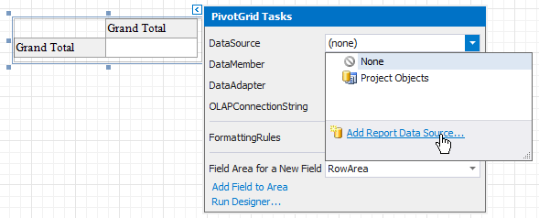

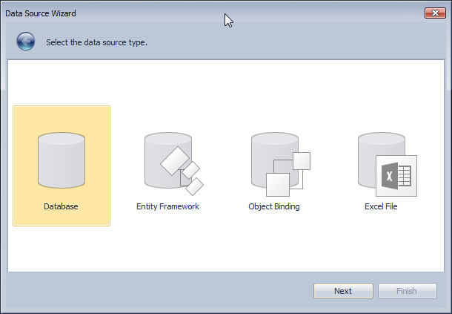

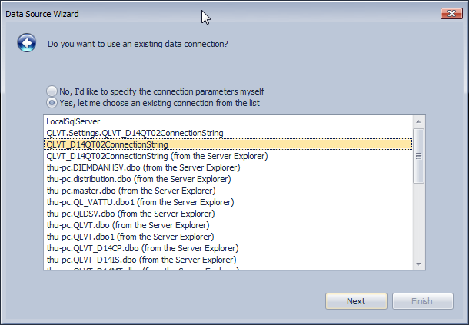

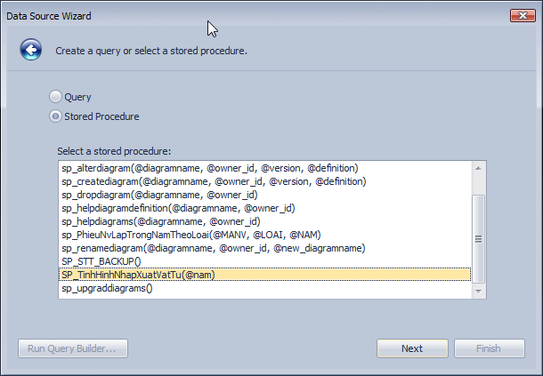

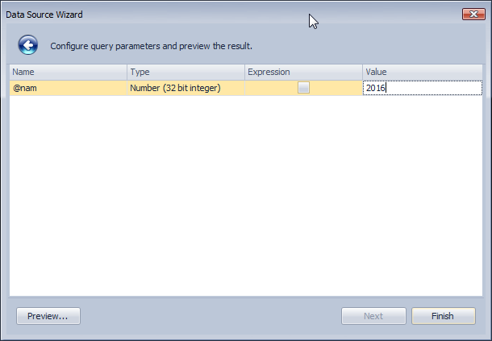

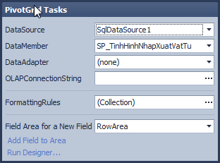

- Thiết kế Cross-Tab : Click chọn Run Designer...
Chọn trang Fields, click nút lệnh Retrieve Fields để lấy danh sách các fields trong sp

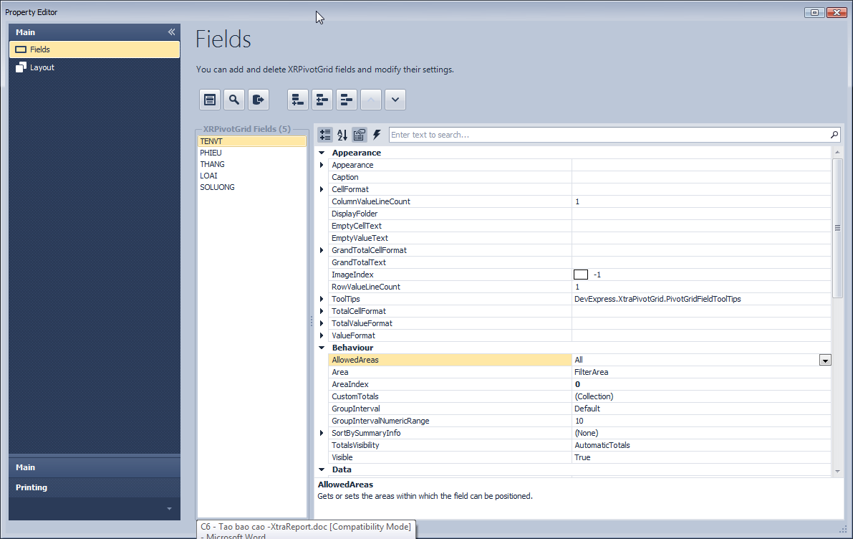

Qua trang Layout để thiết kế: ta kéo thả các fields vào các vùng Row, Column, DataItem

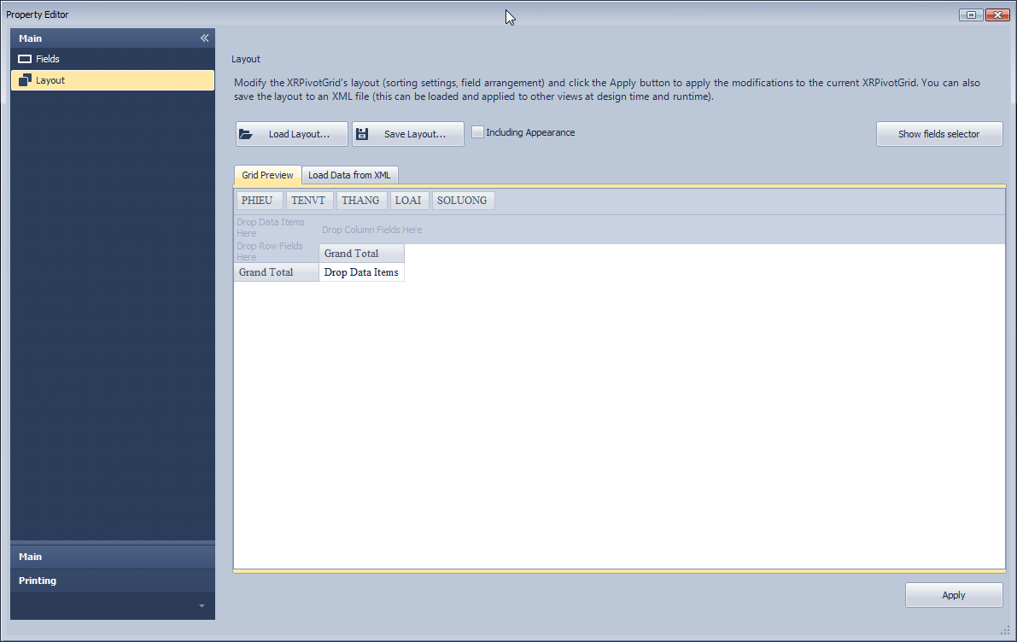

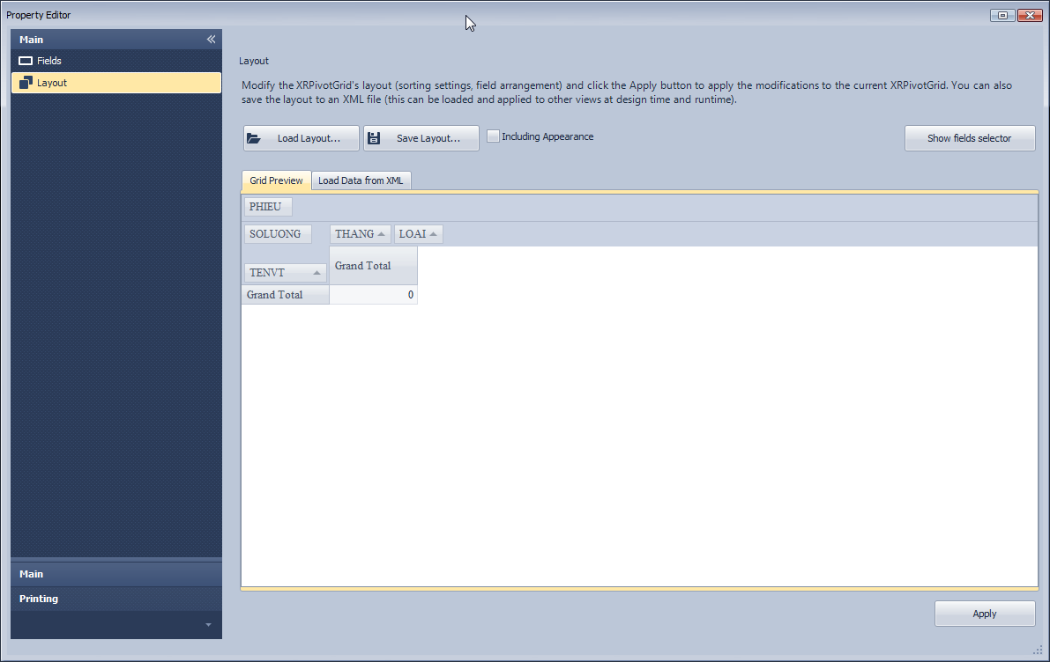

Click nút lệnh Apply, click nút Close đóng cửa sổ Designer . Lúc này, Report có dạng:
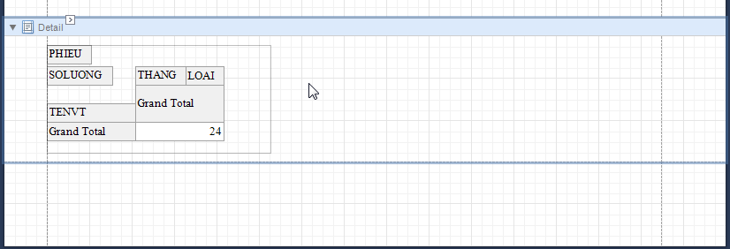

Click nút Preview để xem kết quả :

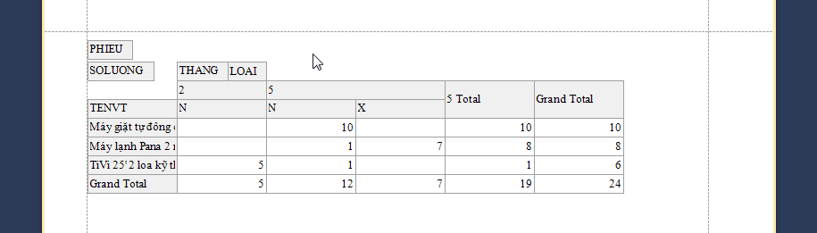

Mặc định, PivotGrid sẽ dùng hàm Sum để thống kê số liệu. Nếu ta muốn dùng hàm khác, click chọn DataItem (trong ví dụ này là SOLUONG), chọn thuộc tính Summary Type
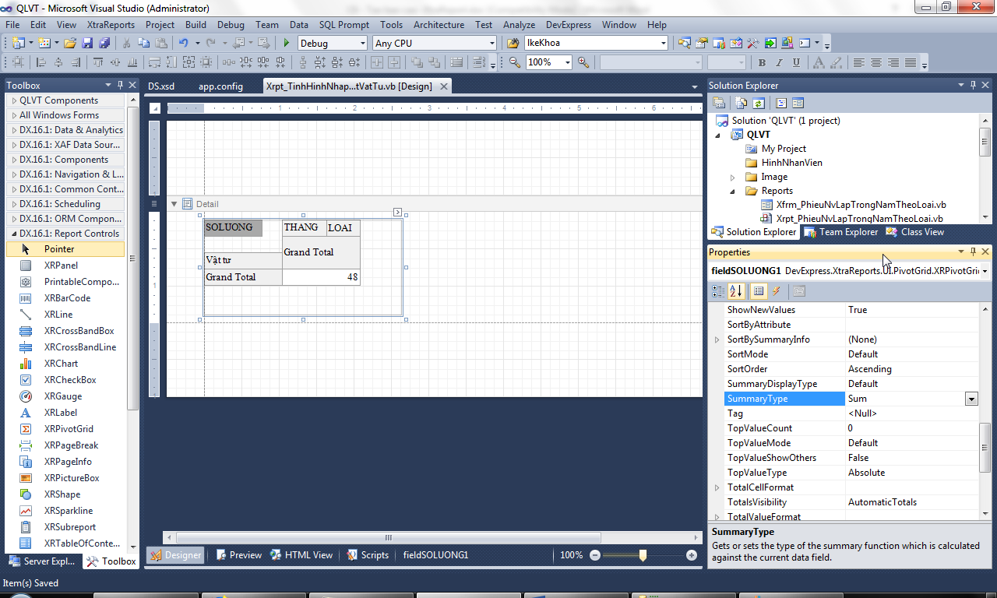

Điều chỉnh Layout của Pivot Grid:
- Click chọn fieldTENVT : Caption = Vật tư
- Thay đổi độ rộng các cột, chọn Data Column tương ứng, Width = ...
- Định dạng dữ liệu : Data Column tương ứng, Appearance
You can adjust a column's width to fit its content. To do this, handle the Pivot Grid's XRControl.BeforePrint event and call the XRPivotGridField.BestFit method at runtime. You can also use the XRPivotGrid.BestFit method to resize all the columns that correspond to the data and row fields to display all their content.
C#
VB

using System.Drawing.Printing;
// ...

private void xrPivotGrid1_BeforePrint(object sender, PrintEventArgs e) {
xrPivotGrid1.BestFit(fieldProductName1);
}

Specify the Pivot Grid's Print Options
Use the XRPivotGrid.OptionsPrint property to specify print options and define which Pivot Grid elements are printed.
- Disable the PivotGridOptionsPrint.PrintDataHeaders and PivotGridOptionsPrint.PrintFilterHeaders settings to prevent data fields and filter fields' headers from being printed.
- Enable the PivotGridOptionsPrint.PrintRowAreaOnEveryPage option to repeat row headers on each document page when the Pivot Grid's layout is divided horizontally across several pages.
